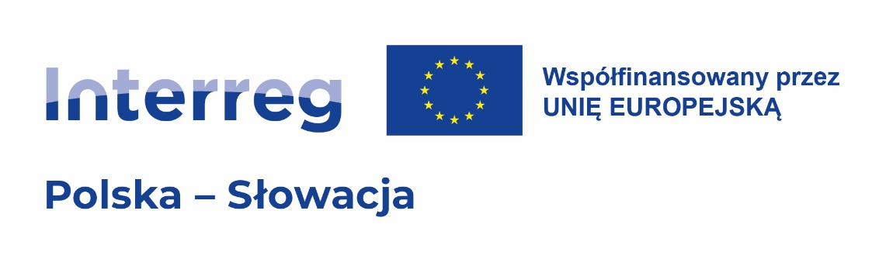

RAZEM PRZECIWKO SKUTKOM ZMIAN KLIMATU NA POGRANICZU POLSKO-SŁOWACKIM. Zarządzanie kryzysowe w teorii i w praktyce.

Broszura „Razem przeciwko skutkom zmian klimatu na pograniczu polsko-słowackim”

Serdecznie zapraszamy do zapoznania się z wydaną przez Miasto Trstená broszurą poświęconą zmianom klimatu na pograniczu polsko-słowackim.

Publikacja ta nie tylko przybliża skutki, jakie niosą zmiany klimatyczne, ale także w praktyczny sposób wskazuje:
- jak każdy z nas może zapobiegać zmianom klimatu,
- jak zachować się w przypadku klęsk żywiołowych, które są następstwem zmian klimatu.
A to wszystko w ramach projektu pt. „RAZEM PRZECIWKO SKUTKOM ZMIAN KLIMATU NA POGRANICZU POLSKO-SŁOWACKIM. Zarządzanie kryzysowe w teorii i w praktyce", który realizowany jest w ramach Programu Interreg Polska-Słowacja 2021-2027.

/

Brožúra „Spolu proti následkom klimatických zmien na poľsko – slovenskom pohraničí”

Srdečne Vás pozývame k prečítaniu brožúry, ktorú vydalo mesto Trstená o zmene klímy v poľsko-slovenskom pohraničnom regióne.

Táto publikácia nielen vysvetľuje dôsledky klimatických zmien, ale poskytuje aj praktické rady o tom:
- ako každý z nás môže zabrániť klimatickým zmenám,
- ako sa správať v prípade prírodných katastrof spôsobených klimatickými zmenami.

A to všetko v rámci projektu s názvom „SPOLOČNE PROTI NÁSLEDKOM KLIMATICKÝCH ZMIEN V POĽSKO-SLOVENSKOM POHRANIČÍ. Krízové riadenie v teórii a praxi”, ktorý sa realizuje v rámci programu Interreg Poľsko-Slovensko 2021-2027.



